 |   ISTITUTO DI ISTRUZIONE SECONDARIA “DANIELE CRESPI”  Liceo Internazionale Classico e Linguistico VAPC02701R  Liceo delle Scienze Umane VAPM027011  Via G. Carducci 4 – 21052 BUSTO ARSIZIO (VA)  www.liceocrespi.it-Tel. 0331 633256 - Fax 0331 674770 - E-mail: lccrespi@tin.it  C.F. 81009350125 – Cod.Min. VAIS02700D | 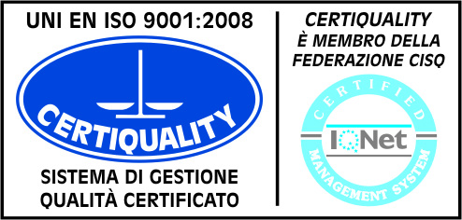  CertINT® 2012
Circ. n. 403
WEB Busto Arsizio, 04/03/2014

A tutti i docenti interessati

Oggetto: certificazioni in lingua inglese PET e FCE

Si informano tutti i docenti interessati che le prossime sessioni degli esami PET (Preliminary English Test, livello B1) e FCE (First Certificate of English livello B2) si svolgeranno rispettivamente in data 5/06/2014 e il 17/05/2014
Entro lunedì 18/03 i docenti interessati dovranno versare sul c/c postale intestato al nostro istituto, da ritirarsi in segreteria, la quota di iscrizione all’esame corrispondente a € 84,00 per il PET e €159,00 per il FCE e compilare un modulo in cui dovranno specificare luogo e data di nascita. La ricevuta del versamento dovrà essere consegnata alla sig. Isabella Manfredelli, presso la segreteria didattica, che provvederà a far compilare il modulo necessario all’iscrizione.
Gli esami si svolgeranno come segue:
PET: presso il nostro Istituto giovedì 5/06 reading, writing and listening. La data dell’orale sarà comunicata successivamente. (Normalmente l’orale si svolge in orario pomeridiano, dalle 14.00 in poi uno/due giorni precedenti o successivi la I parte)
FCE: sabato 17/05 reading, writing and listening. L’esame si svolgerà presso il nostro Istituto solo se si raggiungerà un numero necessario di iscritti, altrimenti sarà cura di Cambridge Open School identificare una sede di esami tra le più raggiungibili.
La data dell’orale sarà comunicata successivamente. (Normalmente l’orale si svolge in orario pomeridiano, dalle 14.00 in poi uno/due giorni precedenti o successivi la I parte).
Durante tutte le prove i candidati dovranno presentarsi muniti di documento di identità valido e Statement of Entry che vi sarà successivamente fornito dal nostro istituto.

Segue il nuovo calendario degli incontri pomeridiani in preparazione al FCE:
14/03 venerdì dalle 14.30 alle 16.30 prof.ssa Macellaro
21/03 venerdì dalle 14.30 alle 16.30 prof.ssa Rowland
28/03 venerdì dalle 14.30 alle 16.30 prof.ssa Pinciroli
04/04 venerdì dalle 14.30 alle 16.30 prof.ssa Pinciroli
11/04 venerdì dalle 14.30 alle 16.30 prof.ssa Pinciroli
30/04 mercoledì dalle 14.30 alle 16.30 prof.ssa Pinciroli
09/05 venerdì dalle 14.30 alle 16.30 prof.ssa Rowland

Il Dirigente Scolastico
Prof.ssa Cristina Boracchi


